８／2２（土）11:２0～11:３0小学校算数③「分数のわり算」

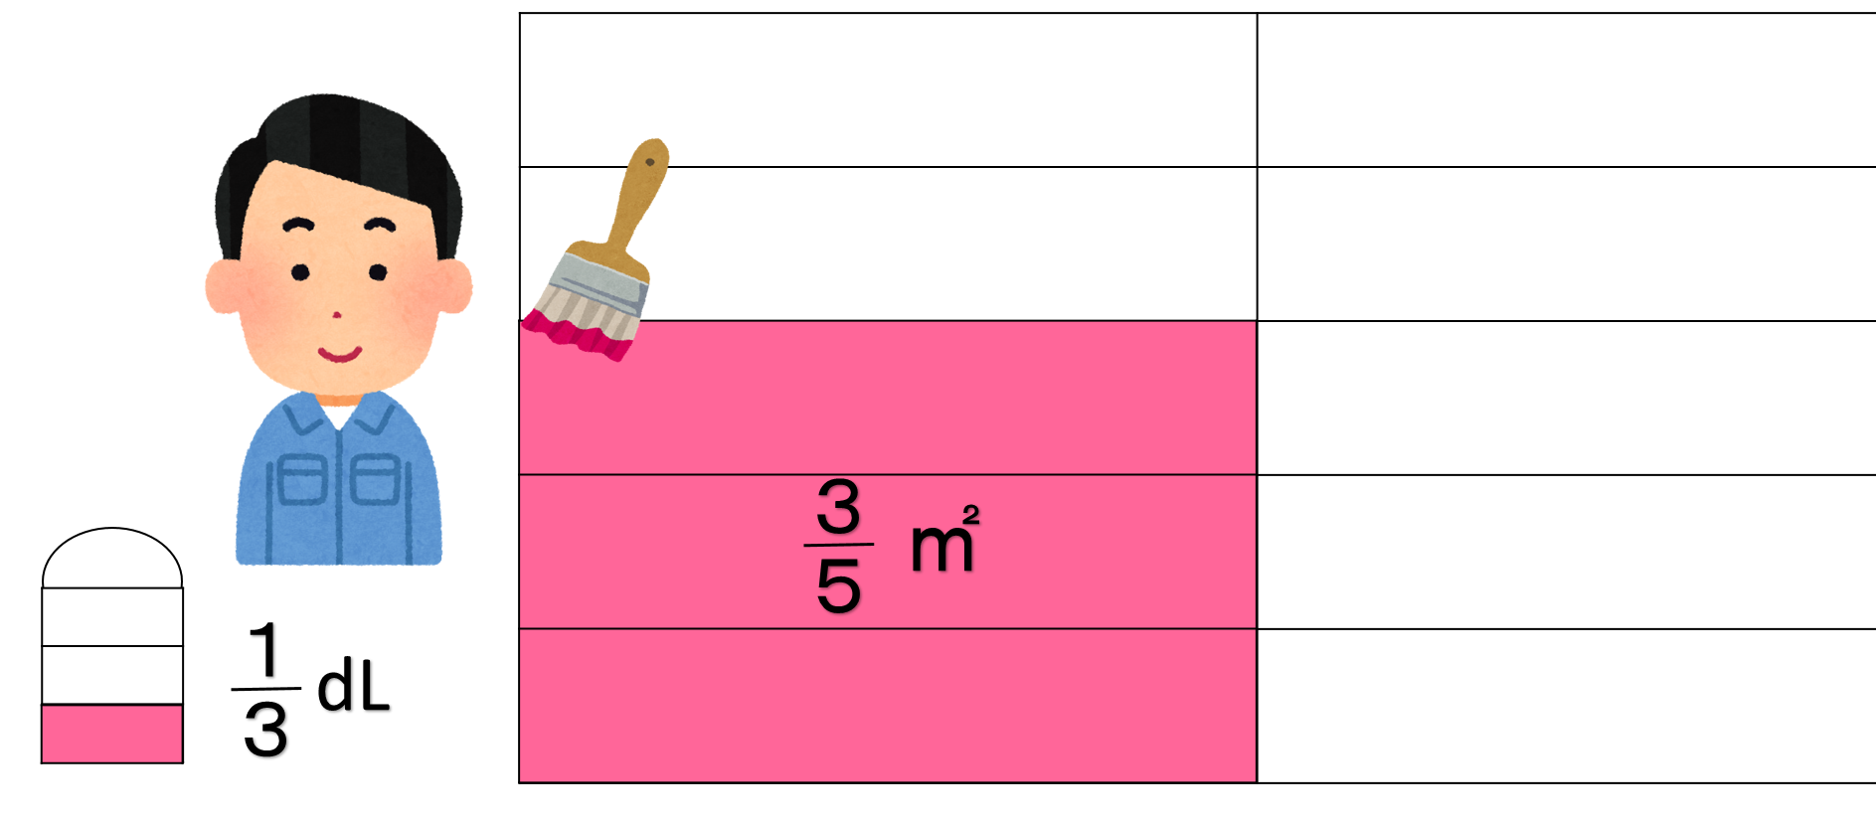
●問題文を読んで答えよう。
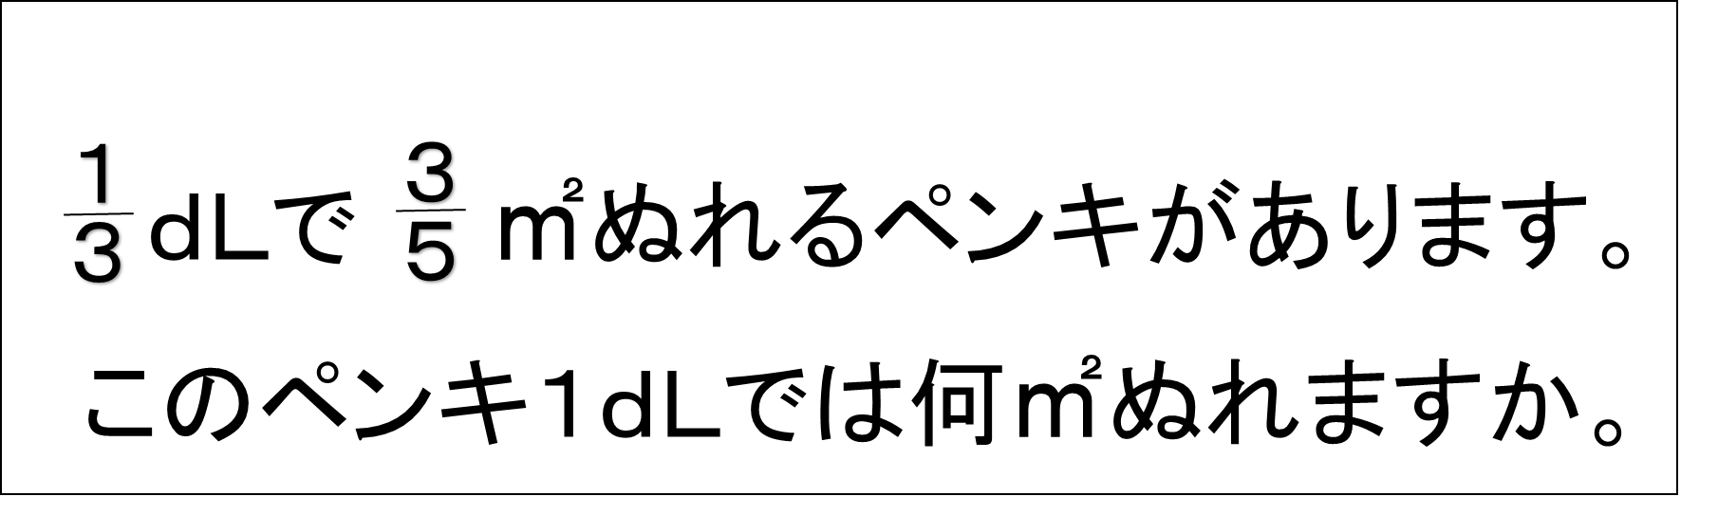

（式）
答え
●数直線図を使って立式を考えよう。

●面積図を使って式の計算を考えよう。

